Тема: Жанр натюрморта. Цветы в вазе.
1. Подготовить необходимые материалы
2. Нарисуй букет тюльпанов
3. После выполнения работы фото рисунка отправить на WhatsApp 89172493005

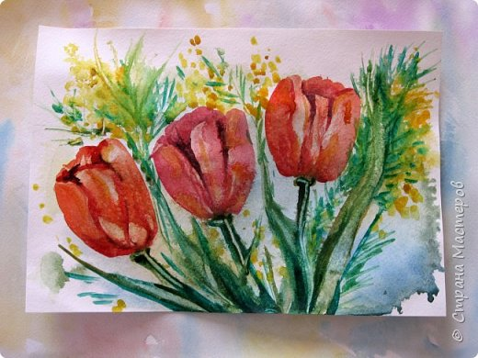
Нам понадобится: акварель, кисти пони №3, 5, 7, лист акварельной бумаги А4 и лист альбомный, карточка (плотная), брызгалка.
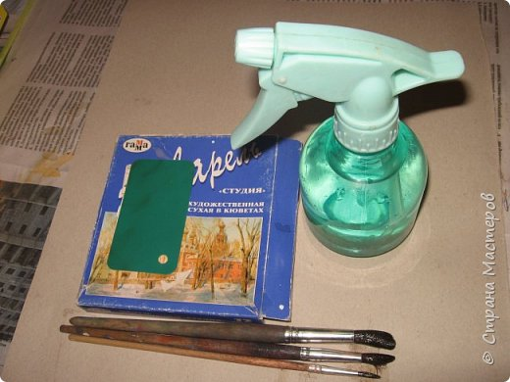
На альбомном листе произвольно ставим такие пятна: синего, желтого, зеленого цвета.
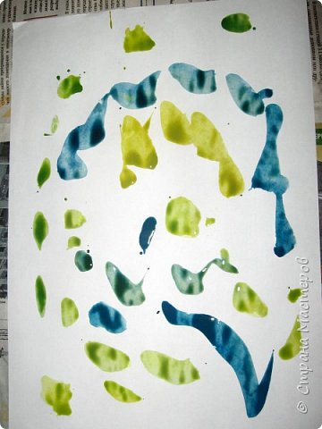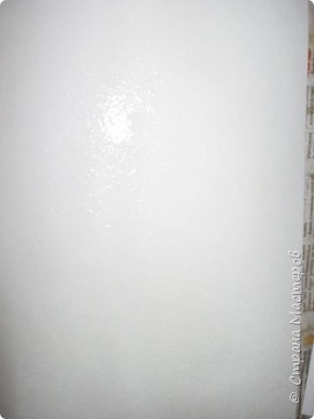
Лист акварельной бумаги сбрызгиваем чистой водой. И на него кладем лист с набрызгами, проглаживаем рукой и снимаем (в зависимости от того, откуда начинать снимать - сверху вниз или слева направо- эффект будет разный).
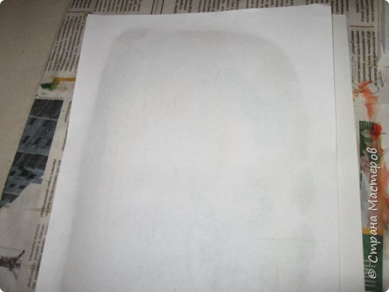

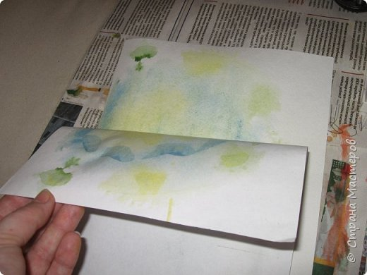
Кладем лист горизонтально. Даем немного подсохнуть, но не высохнуть до конца.
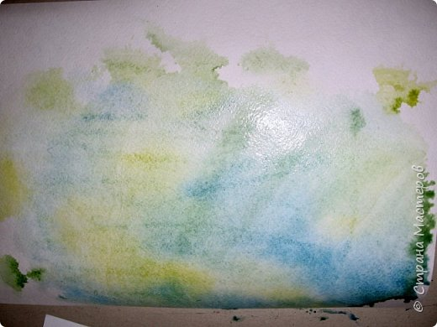

Рисуем акварелью красного и бордового цвета тюльпаны.
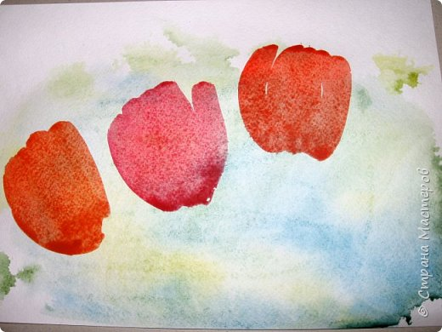
Буквально ждем 2-3 минутки и вооружаемся карточкой. Ставим ее под наклоном и как бы тащим краску (если вдруг непонятно, спрашивайте) сначала в нескольких местах сверху вниз, потом местами у основания. Получились лепестки.
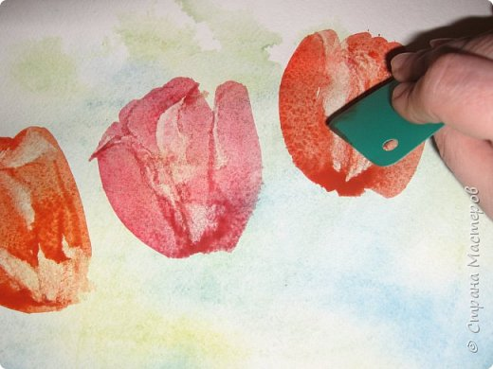

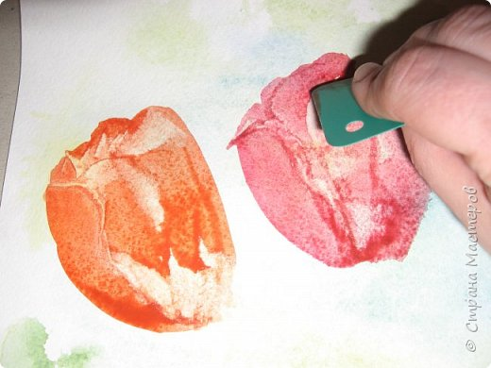

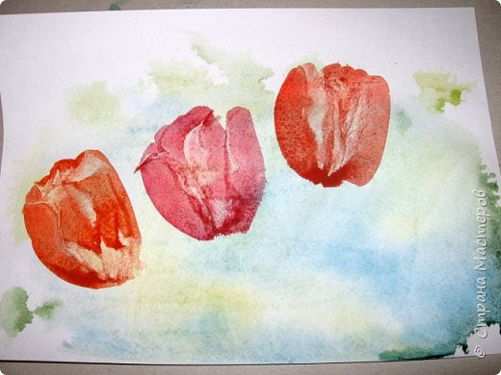
Кистью №5 и чуть потемнее цветом подчеркиваем лепестки.
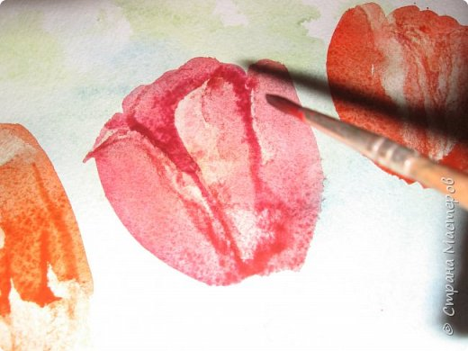
Немножко желтого.
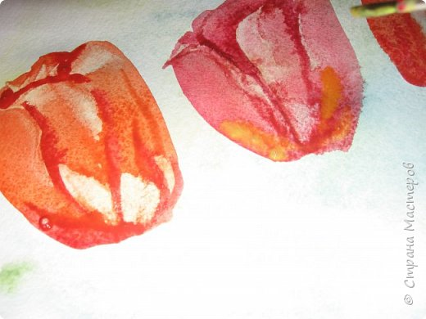
Закладываем небольшие тени лепестков темно-бордовым цветом.
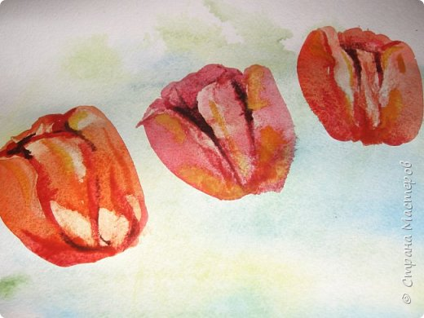
Рисуем стебли салатовой краской (зеленая+желтая).
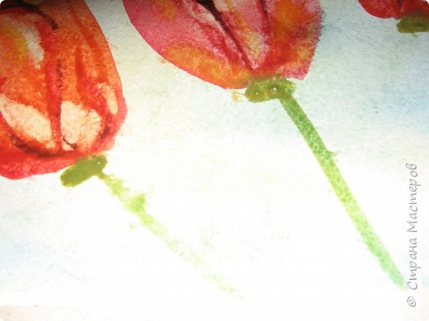
Слегка сбрызгиваю лист и рисую листья.
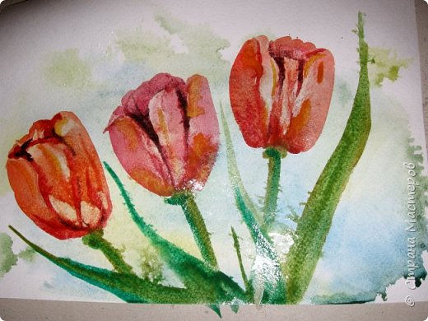
Займемся мимозой.
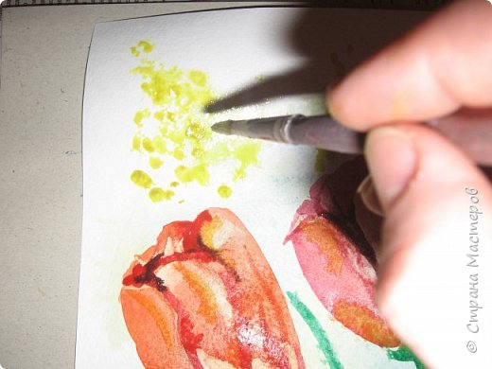

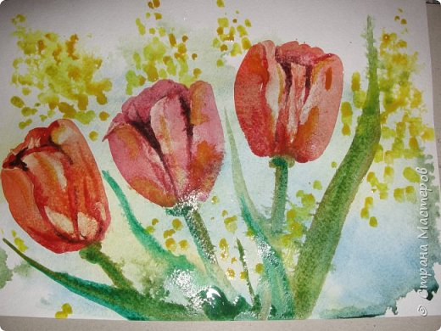
Опять берем карточку и "счищаем" краску на листьях и стеблях, но не везде.
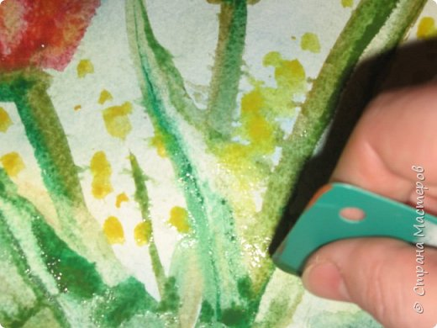
Рисуем зелень на мимозе карточкой.
